**Tại sao trẻ thừa cân béo phì vẫn suy dinh dưỡng?**

*Thừa cân béo phì nhưng suy dinh dưỡng, nghe có vẻ vô lý nhưng thực tế là không ít đứa trẻ trông có vẻ mập mạp, bụ bẫm nhưng bên trong lại thiếu dinh dưỡng. Vậy tại sao trẻ thừa cân béo phì vẫn suy dinh dưỡng? Hãy cùng Kiddi tìm hiểu ngay sau đây nhé.*



**1. Trẻ thừa cân béo phì suy dinh dưỡng là như thế nào?**

Trẻ thừa cân béo phì chủ yếu là do ăn nhiều chất đạm, chất béo, chất bột đường nhưng lại không bổ sung các vi chất đặc biệt là vitamin D và Canxi, các khoáng chất quan trọng. Như vậy, trẻ béo phì đang thiếu hụt chất dinh dưỡng chứ không phải thừa chất như vẻ bề ngoài.

Trẻ thiếu vitamin D và canxi sẽ dẫn tới cơ xương khớp yếu, khả năng vận động suy giảm và có nguy cơ bị còi xương. Ngoài ra ba mẹ còn không cho trẻ vận động thường xuyên dẫn tới trẻ thừa cân nhưng lại thiếu một số dưỡng chất giúp hệ xương phát triển. Do đó, có những đứa trẻ trông có vẻ mập mạp, thừa cân béo phì nhưng thực chất bên trong lại thiếu chất, suy dinh dưỡng. Tình trạng này còn được gọi là chứng suy dinh dưỡng thể béo phì.

Nhiều phụ huynh thấy vẻ ngoài của con bụ bẫm lại cứ nghĩ con khỏe và đủ chất. Lời khuyên cho các ba mẹ là cần cân đối chế độ dinh dưỡng cho trẻ phát triển toàn diện và tránh các hệ lụy do thừa cân, béo phì gây ra.



**2. Nguyên nhân trẻ thừa cân béo phì suy dinh dưỡng**

**Yếu tố di truyền:** Theo tính toán của các nhà khoa học, đứa trẻ khi sinh ra có nguy cơ mắc chứng suy dinh dưỡng thể béo phì gấp 4 lần nếu một trong 2 bố mẹ của trẻ mắc chứng này và gấp 8 lần nếu cả 2 bố mẹ cùng mắc.

**Bồi bổ quá mức:** Hầu hết ba mẹ có tâm lý nuôi con cho mập mạp, béo tốt, sẵn sàng đáp ứng nhu cầu ăn uống của con miễn là con ăn được. Do đó bồi bổ quá mức, cho trẻ dung nạp nhiều thức ăn có chất béo, bột đường dẫn đến trẻ béo phì, mất cân bằng dinh dưỡng do thiếu hụt các chất vitamin và khoáng chất quan trọng.

**Ít hoặc không vận động:** Trẻ ít hoặc lười vận động, đặc biệt sau khi ăn làm cho năng lượng nạp vào không được tiêu hao, tồn đọng và tích tụ dưới dạng khối mỡ, dẫn đến thừa cân béo phì. Điều này thường thấy ở những trẻ chỉ thích ngồi một chỗ, vừa vùi đầu vào tivi, máy tính, điện thoại vừa ăn vặt.

**Thói quen ăn uống không khoa học:** Trẻ béo phì thường thích ăn những món ăn giàu năng lượng như đồ ăn nhanh, khoai chiên, gà rán, bánh ngọt,... giàu chất béo và đường; bữa ăn đầy đủ thịt, cá, trứng, sữa... nhưng thiếu chất xơ trong rau củ quả; ăn nhiều cơm, bánh mì, nước ngọt trong bữa ăn... Thói quen ăn uống không khoa học này dẫn đến tình trạng béo phì suy dinh dưỡng ở trẻ

**Liên quan đến nội tiết:**Nguyên nhân này ít gặp nhưng không có nghĩa là không có. Chủ yếu do  sự hoạt động bất ổn của các tuyến thượng thận hoặc tuyến giáp, hoặc hội chứng di truyền về nội tiết tố có tên gọi là Prader-Willi gây nên tình trạng béo phì suy dinh dưỡng ở trẻ.

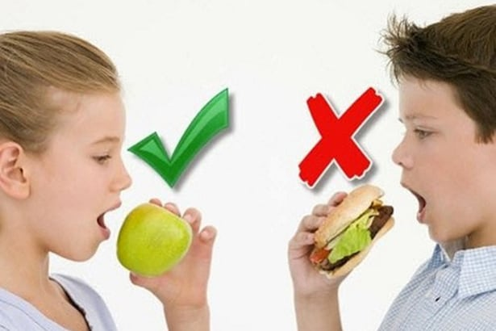

**3. 4 nguyên tắc đảm bảo dinh dưỡng cho trẻ phát triển khỏe mạnh**

**Nguyên tắc 1:**

Thực đơn của trẻ phải cân bằng, đầy đủ giữa 5 nhóm dinh dưỡng: Protein (Cá, thịt, trứng); tinh bột (bánh mỳ, gạo, ngũ cốc); vitamin (rau củ quả); đường (bánh kẹo, đường); canxi (sữa, phô mai).

**Nguyên tắc 2:**

Luôn cho trẻ ăn đúng giờ, đủ bữa. Ba mẹ nên chia thành các bữa nhỏ, khoảng 5 bữa mỗi ngày gồm cả bữa chính và bữa phụ. Nên tập cho trẻ thói quen tự giác, tự cầm muỗng ăn và ăn chậm, nhai kỹ. Nghiêm cấm trẻ ăn khuya và ngủ muộn.

**Nguyên tắc 3:**

Đảm bảo chế độ dinh dưỡng để bé có đủ năng lượng hoạt động suốt cả ngày. Không nên vì thấy trẻ tăng cân mà giảm bữa, giảm lượng thức ăn, không chỉ khiến trẻ thiếu hụt năng lượng mà còn thiếu hụt chất, về lâu dài sẽ khiến trẻ suy giảm sức khỏe. Trẻ cần ăn đủ và nhiều nhất vào bữa sáng và không bỏ bữa sẽ giúp trẻ thoát khỏi nguy cơ béo phì suy dinh dưỡng.

**Nguyên tắc 4:**

Ba mẹ hãy khuyến khích trẻ vận động, đặc biệt sau khi ăn để giải phóng năng lượng và hấp thụ chất tốt hơn. Các hoạt động phù hợp với trẻ như chạy bộ, đá bóng, đạp xe, bơi lội,... sẽ giúp trẻ có cơ thể khỏe mạnh, giảm nguy cơ thừa cân béo phì. Cần hạn chế tối đa thời gian trẻ ngồi một chỗ, không vận động tay chân, chỉ cắm đầu vào thiết bị điện tử bởi nó khiến trẻ trở nên thụ động và tạo điều kiện cho các chất béo dư thừa tích tụ. Ba mẹ đừng quên tham gia các hoạt động thể thao cùng trẻ để trẻ thấy hứng thú và tập luyện nghiêm túc.

*Béo phì hay suy dinh dưỡng thể béo phì đều dẫn đến những căn bệnh nguy hiểm với trẻ. Không phải đứa trẻ nào bụ bẫm, đáng yêu cũng đều đang khỏe mạnh. Việc phòng bệnh rất quan trọng, ba mẹ cần lưu ý nếu trẻ thừa cân béo phì vẫn suy dinh dưỡng.*